Innspill nr. xx Saugbrugs Nordøst
Gnr./bnr.: | Deler av 69/2 og 69/21 | 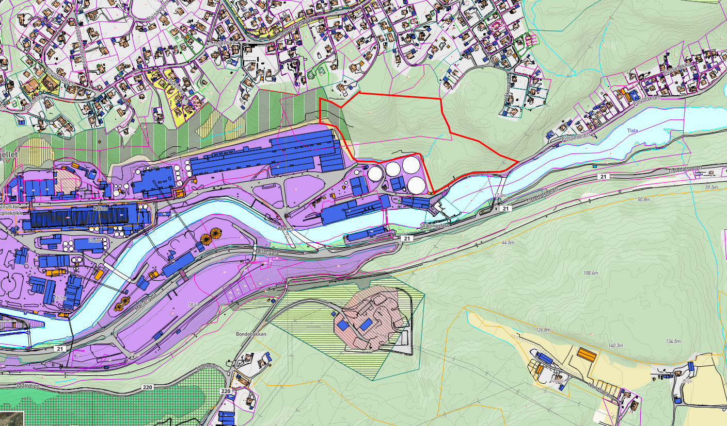  Kartskisse – innspillsområde markert med rødt  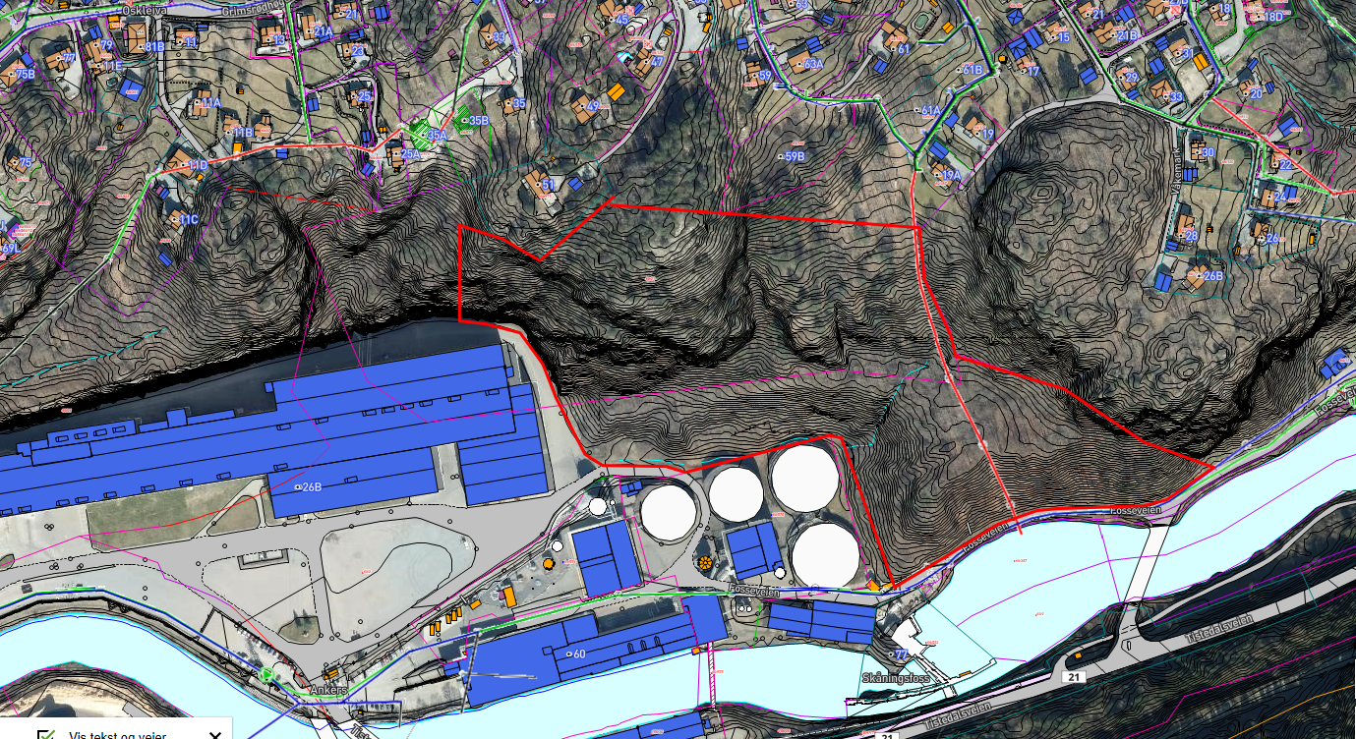  Ortofoto – innspillområdet markert med rødt  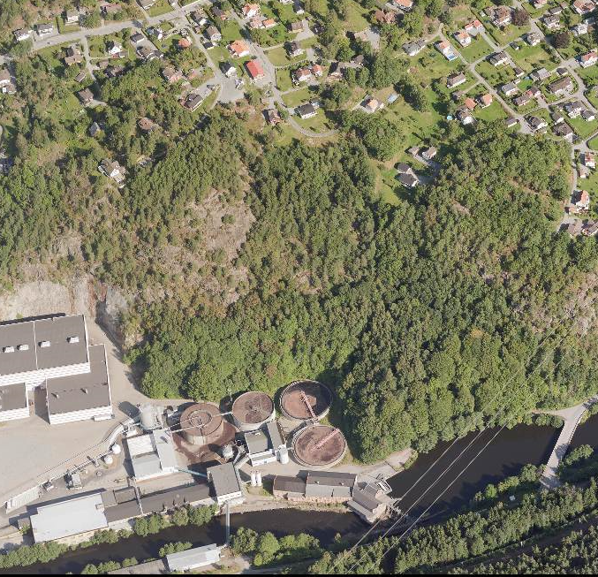
Dagens formål: | Grønnstruktur
Foreslått formål: | Næring
Arealstørrelse: | Ca. 54 daa
Forslagsstiller: | Norske Skog Saugbrugs
Beskrivelse:
Innspillet omfatter omdisponering fra «grønnstruktur» til næringsformål øst/nord og øst for Saugbrugs. Det er kun industriformål som er aktuelt fra forslagsstillers side og som det tas utgangspunkt i for konsekvens-utredningen.
Området ligger nord for Tista, og er avsatt med hensynssone landskap (H 550) i gjeldende kommuneplan. Det omfatter en brattlendt, sørvendt, skogkledt li, samt noe fjell i dagen.

En utnyttelse av området til næringsformål vil kreve store terrengarbeider.

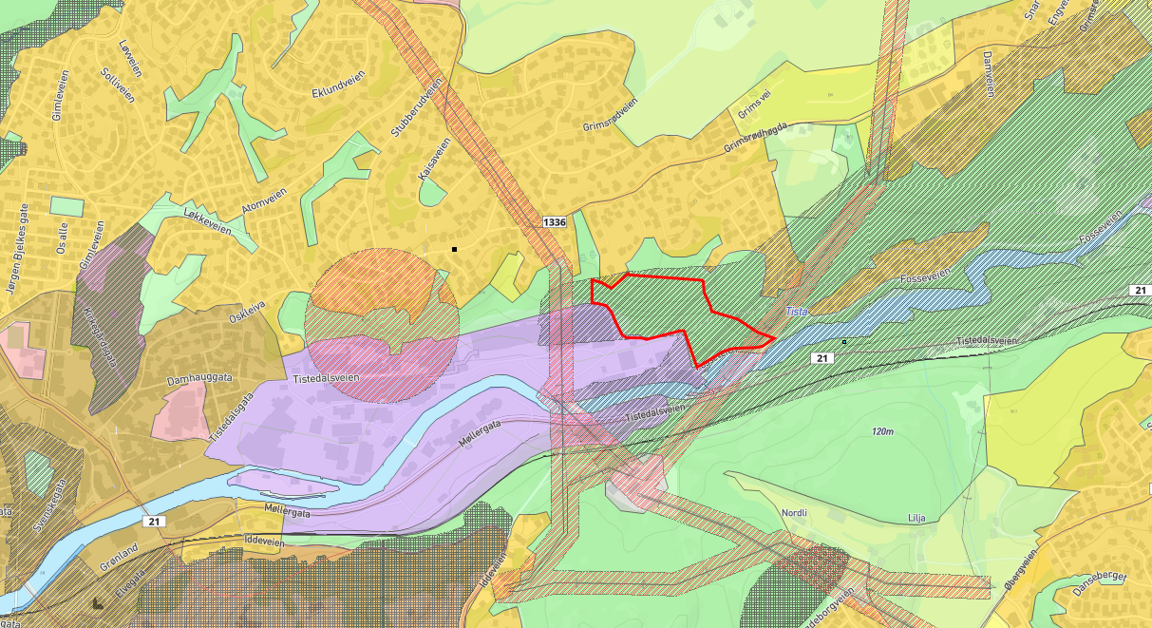

Tema | Konsekvens | Kunnskapsgrunnlag/vurdering
Naturmangfold |  | Området inngår i lokaliteten «Tistadalen edellauvskog». Denne lokaliteten er vurdert å være en av de mest verneverdige edellauvskoger i Østfold, og har verdivurdering A – svært viktig, dvs. av nasjonal verdi. Det har vært jobbet med frivillig vern av denne lokaliteten fra fylkesmannens side over flere år. Lokaliteten strekker seg fra Månefjellet til Veden. En utbygging vil kunne skape et brudd i dette sammenhengende edellauskogsområdet, og redusere variasjonen i skogtyper.  I deler av innspillsområdet inngår en gammel bøkeskog, også denne vurdert som svært viktig A. Dette regnes som Østfolds fineste bøkebestand. Tilnærmet hele denne lokaliteten inngår i innspillsområdet og vil bli ødelagt ved en utbygging.  Området omfatter også flere hule eiker (utvalgt naturtype) og en registrering av taksvale (NT – nær truet) samt slettsnok.
Kulturminner, kulturmiljø og kulturlandskap |  | Området er markert med en steinalderboplass i kulturminnedatabasen Askeladden. Seksjon for arkeologi i Viken fylkeskommune har opplyst at denne markeringen er feilaktig plassert, og at den representerer de registreringer og utgravinger som ble gjort i forbindelse med klargjøring av tomten for PM6.  Dette vil bli rettet opp i Askeladden ila. kort tid.  Med steinalderlokaliteter i nærområdet må det imidlertid påregnes krav om arkeologisk registrering innenfor innspillsområdet. Evt. funn må sikres i en reguleringsplan eller graves ut.  Området ligger i vestre kant av Asak-området; kulturlandskap av regional betydning. Verdiene er knyttet til: «Ralandskap, edelløvskog, alleer, hagemark, svartorbrem langs strender og elvebredder. Foss med særmerkt historisk industri- og tettstedsmiljø i Tistedal, storslåtte utsyn, trang dal med frodig edelløvskog. Herregårdslandskap ved Store Bjørnstad.» Med sin lokalisering i ytterkant av området ansees en utbygging å ville få mindre påvirkning på disse verdiene, selv om deler av edellauvskogen og den trange elvedalen blir transformert.
Friluftsliv og grønnstruktur |  | I kommunens kartlegging av friluftsområder er det registrert en sti gjennom området. Dette er både en snarvei mellom Våkemark og Saugbrugs og kan være en del av en rundtur i nærområdet. Ved riktig opparbeiding og skilting har området et stort potensiale for fremtidig bruk.  Tista er et viktig regionalt friluftsområde – område for lakse- og sjøørrettfiske. En utbygging vil ha liten påvirkning på selve fiskeforekomsten om vegetasjonskledt buffersone mot elva bevares og helst utvides, men vil redusere naturopplevelsen ved fisking nettopp her. Avstanden mellom bekken og dagens vei er kun 2-7 m.  Innspillsområdet er avsatt til grønnstruktur i gjeldene kommuneplan. En utbygging vil omforme en strekning på ca. 200 m langs elva (total bredde på innspillsområdet ca. 450 m) av denne frodige elvedalen. En utbygging med industri vil kreve betydelige terrenginngrep. Høyeste punkt innenfor innspillsområdet er på 107 moh. Dagens fabrikk ligger på ca. kote 12, og har en skjæring i bakkant med topp mellom 50 og 65 moh. Med sin beliggenhet inne i Tistadalen, en relativt smal elvedal med storvokst vegetasjon i områdene rundt, og i forlengelsen av et eksisterende fabrikkområde, blir fjernvirkningen ved terrenginngrepet og etablering av nytt fabrikkanlegg likevel begrenset. Nærvirkningen blir imidlertid betydelig.
Forurensning |  | Ingen registrerte forurensningskilder til jord eller vann. Deler av arealet bærer preg av oppfylling, og evt. forurensning må utredes nærmere ved en evt. regulering.  En utbygging vil føre til at industrien kommer tettere på flere boliger på Våkemark, Grimsrødhøgda og Fosseløkka enn ved dagens situasjon. Ny industri vil kunne påvirke omgivelsene med økt støy, støv og lukt, men dette vil avhengig av industritype. Disse forholdene må utredes nærmere ved en evt. regulering og krav til tiltak avklares.  Adkomst til området forutsettes via bru over Tista til Tistedalsveien. Trafikkmengde vil avhenge av type bedrift og antall arbeidsplasser. Adkomstveien vil i mindre grad påvirke eksisterende boliger med økt trafikk, men trafikk til havn og E6 vil belaste bykjernen og boliger der med økt tungtrafikk.  Det må forventes betydelig støy i anleggsfasen med både sprengning og bortkjøring av masser.
Vassdrag |  | Området ligger nord for Fosseveien. Mellom Fossveien og Tista er det kun en svært smal vegetasjonsbrem (2-7 m), men sammen med skogen i lia bak utgjør dette en frodig del av elvestrekningen.
Strandsone ved sjø |  | Ligger ikke i strandsonen.
Jord- og skogbruk |  | Området er et skogområde med lav, middels og høy bonitet. Ut fra områdets biologiske verdi er skogbruksdrift ikke aktuelt.
Sosial infrastruktur |  | Ikke aktuelt.
Teknisk infrastruktur |  | Det er to bruer i nærområdet som kan være aktuelle som adkomst over Tista. Adkomst via disse til fylkesvei med god kapasitet. Trafikken må derfra ledes gjennom bykjernen for adkomst mot havn eller E6.  Ikke i konflikt med jernbane.
Transportbehov, energibruk og energiløsninger |  | Området ligger sentralt i byen. Ift. arbeidsreiser er dette positivt. Transportbehov ellers vil avhenge av type industri. Generelt kort vei til havn og jernbane, lenger vei til E6. Trafikken må ledes gjennom bykjernen for adkomst mot havn eller E6.
Fylkesplanens tettstedsgrense |  | Ligger innenfor tettstedsgrensen.
ABC-prinsippet |  | Avhenger av type virksomhet som det legges til rette for.
Barn- og unges oppvekstvilkår |  | Området bærer ikke preg av barns lek i dag.
Virkning over landegrensen |  | Ikke aktuelt.
Samfunnssikkerhet, beredskap – fareområder |  | Ligger under marin grense. Området består av bart fjell og områder med tynn hav-/fjordavsetning samt noe elveavsetning.  Lavestliggende deler av området langs Tista ligger innenfor aktsomhetsområde for flom, og flomtiltak må vurderes nærmere ved evt. regulering.  Pga. sin bratte topografi ligger deler av området innenfor aktsomhetsområde for snøskred og steinsprang. En utnyttelse til næringsformål vil kreve store terrengendringer og geotekniske vurderinger vil måtte inngå i en videre reguleringsfase.  I helhetlig ROS-analyse for Halden er sannsynligheten for større brann/eksplosjon i dagens industribedrift vurdert som sannsynlig og risikoen rød. Behov for evt. risikoreduserende tiltak må avklares ved en regulering.  Området har adkomst fra to veier, og to eksisterende bruer, noe som er positivt mht. beredskap.  Lengst i øst krysser en 420kV kraftlinje innspillområdet som må hensyntas ved planlegging.
Samlet vurdering |  | Folkehelse:  En utbygging vil føre til at industrien kommer tettere på flere boliger på Våkemark, Grimsrødhøgda og Fosseløkka enn ved dagens situasjon. Ny industri vil kunne påvirke omgivelsene med økt støy, støv og lukt, men dette vil avhengig av industritype. Disse forholdene må utredes nærmere ved en evt. regulering og krav til tiltak avklares.  Økt trafikk vil i noe grad belaste eksisterende boliger. Pga. mye terrengbearbeiding og massetransport vil anleggsfasen kunne bli en stor belastning for nærliggende boliger.  Samlet vurdering  En utbygging vil ha store negative konsekvenser for naturmiljø/biologisk mangfold ved et betydelig inngrep i edellauvskogsområdet i Tistadalen, et området som er vurdert til å være Østfolds fineste bøkeskog.  Skogområdet har regional betydning og verdier også i nasjonal sammenheng.  En utbygging vurderes å påvirke Asak-området, kulturlandskap av regional betydning, i mindre grad negativt, på tross av store terrenginngrep.  Lokaliseringen i nærhet til eksisterende fabrikk er en positiv faktor i den grad man klarer å sikre at ny industri knyttes mot- og utnytter allerede etablert infrastruktur og kompetanse i eksisterende anlegg. Muligheter for å benytte jernbane og båt ved transport av varer er også positivt, mens tungtransport på vei gjennom bykjernen til havn og E6 er uheldig.  Totalt sett vurderes å endre arealformålet til næring i tråd med innspillet å gi store negative konsekvenser hovedsakelig ut fra inngripen i naturverdier.

